Дата___________
Занятие №9
ЧАСТНАЯ БАКТЕРИОЛОГИЯ
Тема№5 Спирохетозы
Цель: Овладеть основными методами лабораторной диагностики и терапии инфекций, вызванных патогенными спирахетами.
Вопросы для подготовки к занятию:
- Таксономия и морфологические особенности спирахет.
- Таксономия и характеристика возбудителя сифилиса.
- Факторы патогенности и их роль в патогенезе сифилиса.
- Лабораторная диагностика и терапия сифилиса.
- Морфологические и тинкториальные свойства Лептоспир. Культивирование.
- Патогенез лептоспироза.
- Методы лабораторной диагностики и специфической терапии лептоспироза.
- Этиологическая структура боррелиозов.
- Лайм-бореллиоз. Возвратный тиф. Экология и эпидемиология.
- Патогенные свойства борелий. Особенности патогенеза лайм-бореллиоза, возвратного тифа.
- Лабораторная диагностика боррелиозов. Терапия и профилактика.
Спирохетозы -

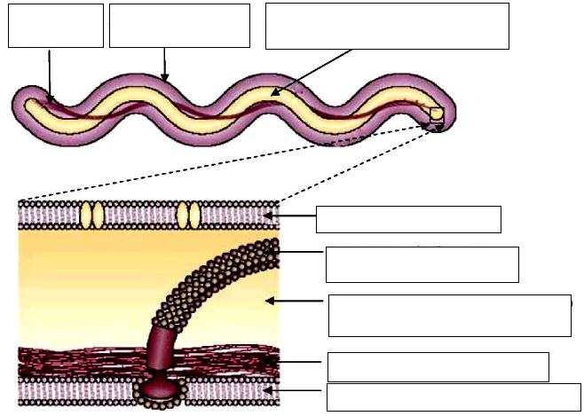

Сифилис
Сифилис - это венерическое заболевание с длительным рецидивирующим течением, в ходе которого происходит смена несколько периодов с различными клиническими проявлениями, могут поражаться практически все органы и системы
1.Таксономическое положение, морфологические и тинкториальные свойства.
Отдел___________________________
Семейство______________________ Ок-ка серебрение по Морозову
Род_____________________________ Форма ___________
Вид____________________________ Капсула __________
Жгутики_________
2. ИСТОРИЧЕСКАЯ СПРАВКА
1905г. Открыт возбудитель сифилиса (Ф. Шауддин, Э. Хоффманн)
1906г. Разработан метод серологической диагностики (Вассерманн А.)
1909г. Создан первый протифосифилитический препарат (П. Эрлих)

3. Антигенная структура
Антиген | Термостабильность,  химическая природа | Серологические реакции на выявление АГ

Антиген | Термостабильность,  химическая природа | Серологические реакции на выявление АГ
4. Культуральные свойства
Род, вид | Тип дыхания | Культивирование
T.pallidum

5. Резистентность
Высушивание | Низкая t | Высокая t | Хлорсодержащие дезинфектанты

6. Факторы патогенности
Фактор | Эффект
Адгезия
Инвазия
Антифагоцитарные факторы
7. Эпидемиология
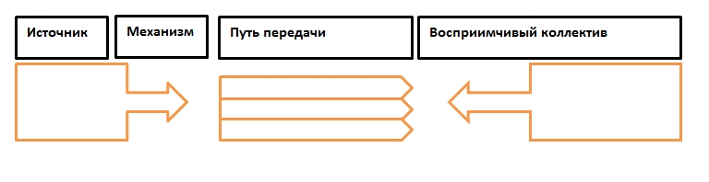

8. Патогенез
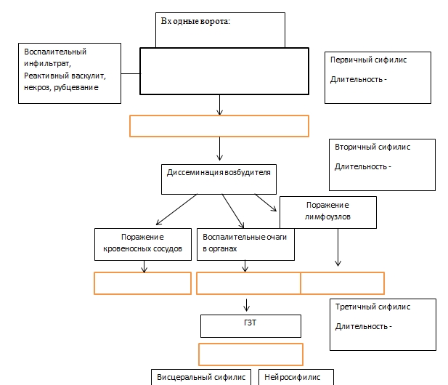

Периоды заболевания | Локализация возбудителя | Клинические проявления
Инкубационный
Первичный
Вторичный
Третичный

9. Иммунитет
10. Микробиологическая диагностика сифилиса
Период | Бактериоскопия. Темнопольная микроскопия |  | ПЦР |  | Серологический
 | Материал | Результат | Материал | Результат | Материал | Результат
Первичный сифилис
Вторичный сифилис
Третичный сифилис
Нейросифилис
Врожденный сифилис

Серологическая диагностика сифилиса
 | Нетрепонемные тесты  (скрининговые) | Трепонемные тесты (диагностические)
Диагностикум
Цель исследования
Реакции
Интерпретация результата
11. Лечение и профилактика
Антибиотикотерапия с учетом чувствительности

Лептоспироз – это

Таксономия | Отдел:  Семейство:  Род:  Вид:
Морфология | Форма:  Капсула:  Жгутики:  Спора:  Окраска: |  |  | Рисунок
Антигены
Культуральные свойства: | Тип дыхания:  Температура и время культивирования:  Элективные питательные среды:  Характер роста на питательных средах:
Эпидемиология | Источник инфекции | Механизм передачи |  |  | Пути передачи
Факторы патогенности | Адгезия | Инвазия |  |  | Токсины
Микробиологическая диагностика | Материал | Метод |  |  | Цель
Профилактика

Лайм-бореллиоз -

Эпидемический возвратный тиф -

Эндемический возвратный тиф -

 | Лайм-боррелиоз | Эпидемический возвратный тиф | Эндемический возвратный тиф
Таксономия | Отдел:  Семейство:  Род:
 | Вид: | Вид: | Вид:
Морфология | Форма:  Капсула:  Жгутики:  Спора:  Окраска:
Культуральные свойства: | Тип дыхания:  Температура и время культивирования:  Элективные питательные среды:
Эпидемиология
Источник инфекции

Механизм передачи

Переносчик
Микробиологическая диагностика:
Материал

Метод

Цель исследования
Профилактика

